**Національний Технічний Університет України**

**«Київський Політехнічний Інститут»**

**Факультет інформатики та обчислювальної техніки**

**Кафедра обчислювальної техніки**

**Дисципліна : Комп’ютерна архітектура**

Kpi-best

**Лабораторна робота №3**

**«Вивчення систем команд мікроконтролера КР1816ВЕ48»**

Вариант № 101

1100101

Виконала

Студентка ІІI курсу

Групи ІО-01

Заяць Юлія

Київ 2012

**Ціль роботи:** Вивчення структурної схеми МК48, системи та форматів команд.

**Управляючі сигнали**

У1=222, У2=15, У3=720, У4=500, У5=560

**Номери вершин(упр. сигн.)**

1 – У1У2У3

2 – У2

3 – У4У1

4 – У4

**Порт**

Р4,Р5

**Алгоритм**

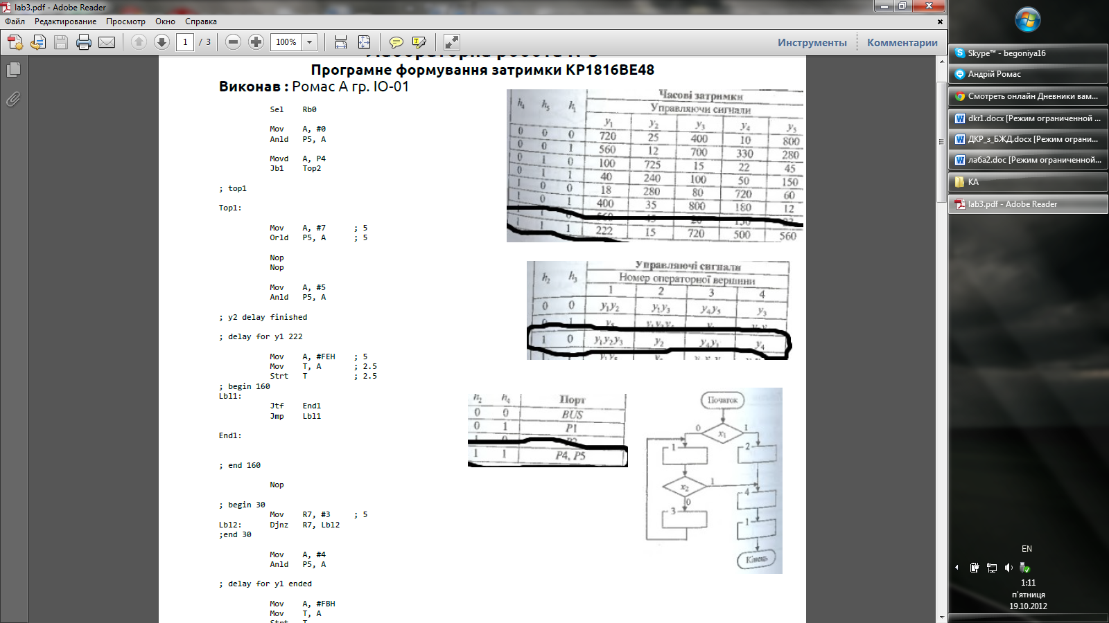

**Лістинг програми:**

Sel Rb0

Mov A, #0

Anld P5, A

Movd A, P4

Jb1 Top2

; top1

Top1:

Mov A, #7 ; 5

Orld P5, A ; 5

Nop

Nop

Mov A, #5

Anld P5, A

; y2 delay finished

; delay for y1 222

Mov A, #FEH ; 5

Mov T, A ; 2.5

Strt T ; 2.5

; begin 160

Lbl1:

Jtf End1

Jmp Lbl1

End1:

; end 160

Nop

; begin 30

Mov R7, #3 ; 5

Lbl2: Djnz R7, Lbl2

;end 30

Mov A, #4

Anld P5, A

; delay for y1 ended

Mov A, #FBH

Mov T, A

Strt T

Lbl4:

Jtf End2

Jmp Lbl4

End2:

Mov R7, #13

Lbl22: Djnz R7, Lbl22

Nop

Mov A, #0

Anld P5, A

; delay for y3 ended

Movd A, P4

Jb2 Top4

; top3

Top3:

Mov A, #9

Orld P5, A

Mov A, #FEH

Mov T, A

Strt T

Somelbl0: Jtf Somelbl3

Jmp Somelbl0

Somelbl3:

Mov R7, #6

Somelbl1: Djnz R7, Somelbl1

;somelbl2:

Nop

Mov A, #8

Anld P5, A

; delay for y1 ended

Mov A, #FDH

Mov T, A

Strt T

Somelbl2: Jtf Somelbl4

Jmp Somelbl2

Somelbl4:

Nop

Nop

Nop

Nop

Nop

Mov A, #0

Anld P5, A

; delay for y4 ended

Jmp Top1

; top2

Top2:

Mov A, #2

Orld P5, A

Nop

Nop

Mov A, #0

Anld P5, A

; delay for y2 ended

; top4

Top4:

Mov A, #4

Orld P5, A

Mov A, #FBH

Mov T, A

Strt T

Somelbl5: Jtf Somelbl6

Jmp Somelbl5

Somelbl6:

Mov R7, #14

Somelbl7: Djnz R7, Somelbl7

; delay for y4 ended

Mov A, #0

Anld P5, A

; top11

Top11:

Mov A, #7 ; 5

Orld P5, A ; 5

Nop

Nop

Mov A, #5

Anld P5, A

; y2 delay finished

; delay for y1 222

Mov A, #FEH ; 5

Mov T, A ; 2.5

Strt T ; 2.5

; begin 160

Ll1:

Jtf En1

Jmp Ll1

En1:

; end 160

Nop

; begin 30

Mov R7, #3 ; 5

Ll2: Djnz R7, Ll2

;end 30

Mov A, #4

Anld P5, A

; delay for y1 ended

Mov A, #FBH

Mov T, A

Strt T

Ll4:

Jtf En2

Jmp Ll4

En2:

Mov R7, #13

Ll22: Djnz R7, Ll22

Nop

Mov A, #0

Anld P5, A

; delay for y3 ended

End

;-----------------------------